**三年级下册数学书第二单元重点练习**

1、240÷3可以想（ ）个十除以（ ）等于（ ）个十，还可以向（ ）×（ ）=（ ），所以（ ）÷（ ）=（ ）。

2、260÷4可以把260看成（ ）估算，结果是（ ）；也可以把260看成（ ）估算，结果是（ ）。

3、一只东北虎重360千克，一只东北虎的重量大约是一只鸵鸟的4倍，是一只企鹅的9倍，一只鸵鸟和一只企鹅各重多少千克？

4、找出下面每行数的排列规律，在（ ）里填上合适的数。

（1）4 8 16 32 （ ）

（2）24 81 27 9 （ ）

（3）2 5 11 23 47 （ ）

（4）8 24 12 36 18 （ ）

5、三年级的学生去茶园里劳动，女生有56人，男生有64人，4名学生分成一组，一共可以分成多少组？

6、三年级有90名学生，每两人用一张课桌，需要多少张课桌？把这些课桌平均放在3间教室里，每间教室放多少张？每间教室可以坐多少人？

7、小梦和小欣整理照片，一共有238页，相册每页可插6张照片，

如果一本相册有24页，能插得下全部照片吗？2本呢？

8、一部儿童电视剧共336分钟，分8集播放，每集大约放多长时间？

9、一个碗6元 一个压力锅138元 一个水杯4元

（1）买1个压力锅的钱可以买几个碗？

（2）你还能提出一个数学问题吗？并解答。

10、三（3）班共有46名学生，每两人用一张课桌，一共需要多少张课桌？把这些课桌每4张摆一行，能摆多少行？还剩多少张？

**班级： 姓名：**

11、把苹果、梨、香蕉都装上车，行吗？

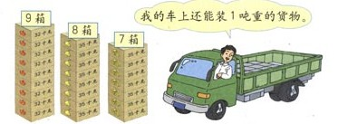

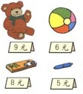12、（1）李老师为幼儿园买一种玩具用去114元，买一种文具用去125元。李老师买哪种玩具，哪种文具？各买了多少？

（2）如果李老师我用这些钱只买文具盒，可以买多少个？

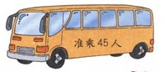13、春雨小学389名学生去参观自然博物馆。租9辆车够吗？

14、下面是王叔叔水果摊进货的记录单。

估一估，算一算，哪种水果平均每箱最轻？

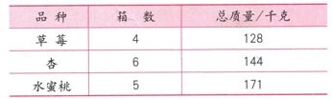

15、参观科技馆的成人人数是儿童的3倍，如果一共有456人参

观，儿童有多少人？

16、星光小学832名学生分4批去参观天文馆。平均每批有多少人？

17、有530把椅子，分5次运完，平均每次运多少把？如果分4次呢？

18、有643盆化，平均放进5个花坛里，每个花坛放多少盆，还剩多少盆？

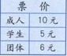19、3位老师带50名学生去参观植物园，票价如图：（团体票要10人以上）怎样买票合算？

20、（1）杨叔叔平均每天卖多少根冰棍？

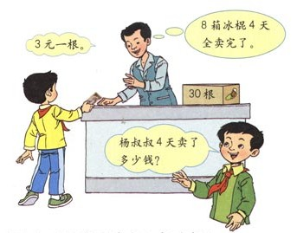

（2）杨叔叔4天卖了多少钱？

**班级： 姓名：**

21、三年级的225名学生要乘5辆车去春游。如果每辆车坐的人同样多，每辆车应该坐多少人？

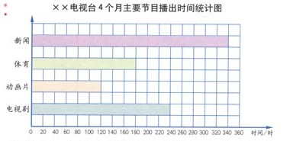22、

如果同一节目每月播出的时间相同，每个节目每月各播出多少时间？

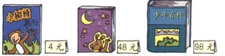

23、

（1）一本《少年百科》的价钱大约是一本《小猕猴》的多少倍？

（2）100元钱可以买哪些书？

24、1间教室大小的草地1天产生的氧气够3个人用。我们三年级有120人，多少块这样大的草地产生的氧气，够三年级学生用？

25、丁小林家道学校有450米。他每天上学大约走8分钟，他每分钟大约走多少米？